DETSKE CENTRUM CHOCERADY - CENTRUM KOMPLEXNI PECE, pifspevkova organizace

Chocerady c.p, 124

Zlatka s.r.o.

Korunnf2569/108g

101 00 Praha 10

Pavel Glaskov

Ie 08661006

Objednavka: Instalace solne [eskvne

25724 Chocerady

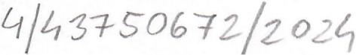

1. 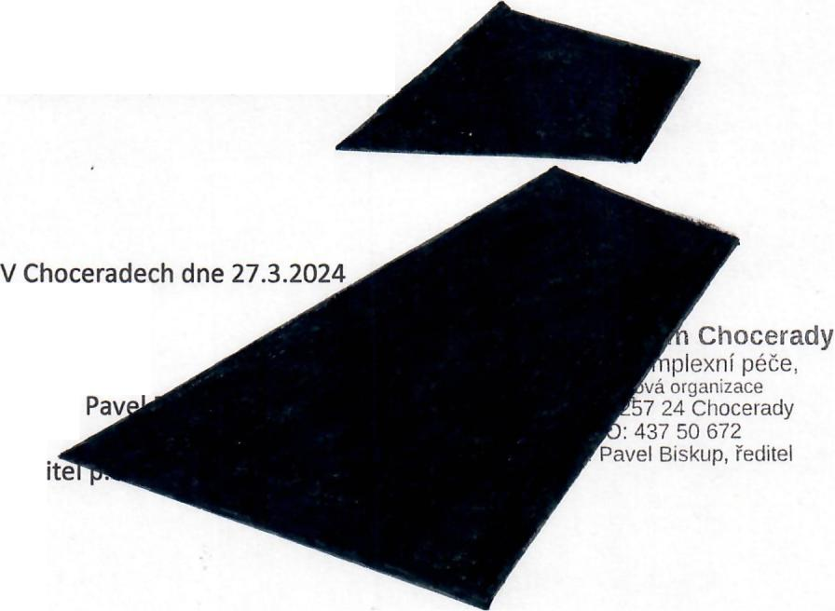

Objednavarne u Vas instalaci solne [eskvne die Vasf aktualizovane nabidky ze dne 6.12.2023. Instalace   
bude obsahovat solne cihly, LED svetlo RGB, dreveny ram. Termin instalace 15.4.-21.4.2024.

Predpokladana cena 98.224,- Kc bez DPH, cena je vcetne rnaterialu a dopravy.

Objednavku pozadujeme potvrdit.

S pozdravern

MUDr.

Red

*Detske centrum Chocerady* - *centrum komplexnf pete, p.o. Ie 43750672, emaiJ1 .***••••**